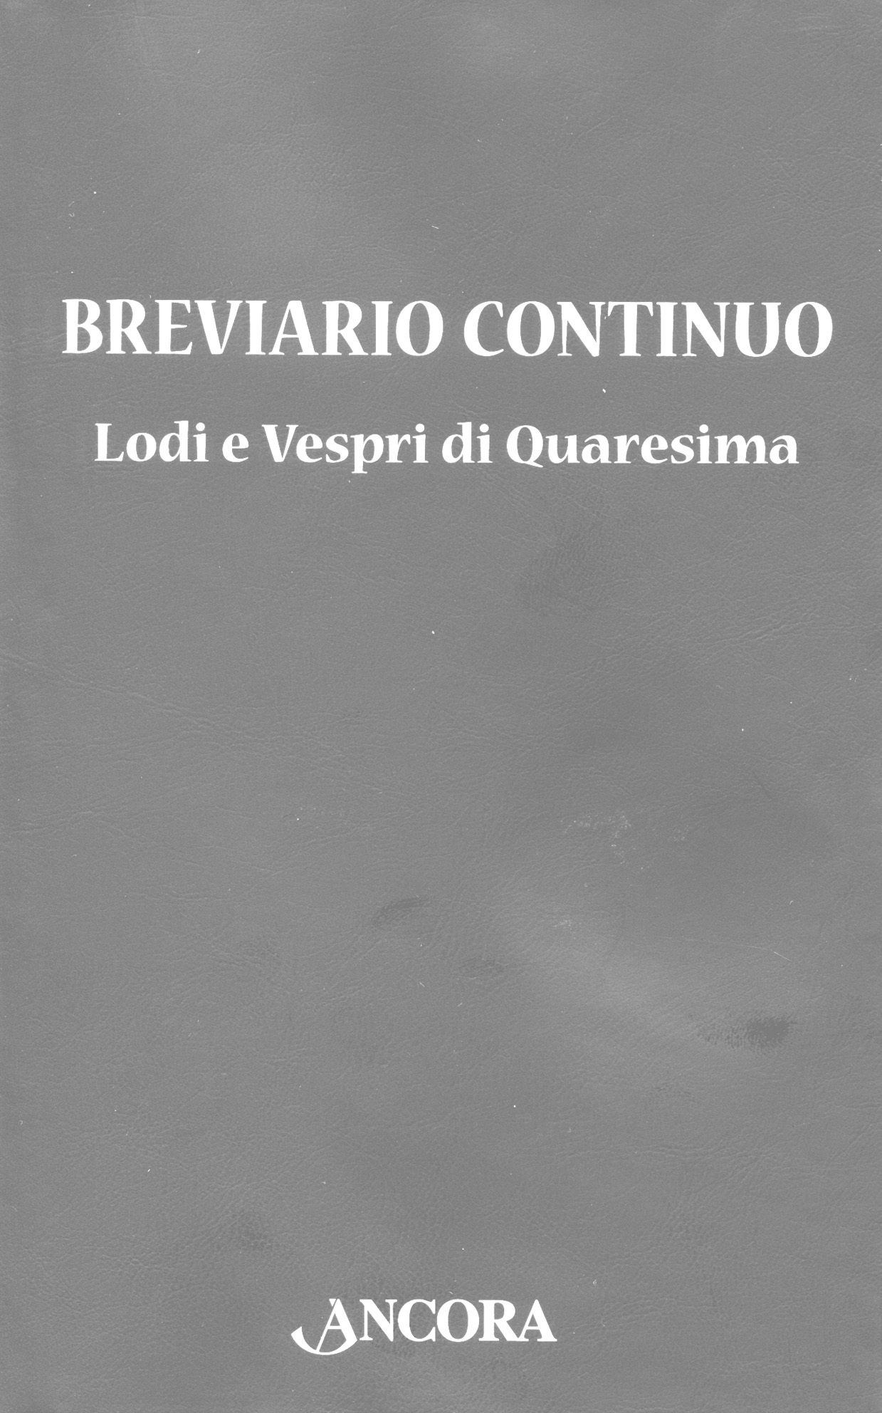
‘BREVIARIO CONTINUO’
PER IL TEMPO DI QUARESIMA

La Fraternità San Paolo Apostolo di San Cesario con il supporto della Provincia Minoritica di Cristo Re ha promosso e realizzato con l’editrice Àncora di Milano il primo

breviario continuo che costituisce una novità assoluta nel panorama dell’editoria religiosa.
Il breviario continuo (come lo abbiamo chiamato) viene incontro all’esigenza dei fedeli e dei pastori di disporre di un libro per l’uso liturgico che sia facilissimo da utilizzare da tutti.

IL PROBLEMA CHE RISOLVE
Oggi sempre più parrocchie, santuari, gruppi, movimenti, comunità, pregano le Ore dell’ufficio divino, soprattutto Lodi e Vespri (le preghiere definite dalla Chiesa “principali” e “cardine dell’Ufficio quotidiano”). Purtroppo, i breviari finora in commercio non sono di facile fruibilità e richiedono una certa competenza liturgica per essere utilizzati, a causa di abbreviazioni, rimandi e conoscenze specifiche presupposte. Inoltre, nei cosiddetti Tempi forti dell’anno liturgico, cioè proprio quando i fedeli sono invitati ad accostarsi alla preghiera in modo particolare (Avvento, Natale, Quaresima, Pasqua), la distribuzione dei testi si complica ulteriormente (con gli Inni da una parte, il Salterio da un’altra, Lettura Breve, Responsorio Breve, Antifona al Benedictus e al Magnificat, Invocazioni/Intercessioni e Orazione da un’altra ancora, testo del Benedictus e del Magnificat altrove) e le persone poco esperte si perdono o si innervosiscono. Anche i rimedi abitualmente escogitati per ovviare al problema diventano spesso peggiori dell’inconveniente che tentano di risolvere. In qualche caso ne va anche della dignità della celebrazione stessa, che spesso viene arbitrariamente modificata utilizzando i libri del Tempo ordinario anche nei Tempi forti (si perde così la specificità del tempo liturgico) o viene molto disturbata dagli “avvisi continui” rivolti all’assemblea («andate a pagina x, l’Inno è a pagina Y, il Magnificat si trova in fondo, torniamo a pagina Z). Laddove le cose vengano fatte con sensibilità e criterio, la preparazione è molto dispendiosa in termini di tempo per sistemare i segni (ma anche qui occorre comunque sapere quale segno utilizzare), o per scaricare da internet, comporre, fotocopiare e distribuire eventuali fogli volanti.

LA SOLUZIONE DEL BREVIARIO CONTINUO
Nel nostro breviario continuo, invece, il testo della preghiera è stato disposto per intero con i testi in successione ininterrotta (in maniera continua, appunto), senza abbreviazioni, senza rimandi e senza presupporre nel lettore competenze specifiche e conoscenze previe: basta saper leggere e la preghiera si svolgerà senza interruzioni, senza distrazioni e senza fatica, come rispondendo all’esortazione di Gesù nel Vangelo circa la «necessità di pregare sempre, senza stancarsi» (Lc 18,1).

«Lodi e Vespri di Quaresima» raccoglie le preghiere “principali” del mattino e della sera della Liturgia delle Ore secondo il calendario romano della Quaresima, che va dal Mercoledì delle Ceneri al Giovedì della Settimana Santa.

A CHI SI RIVOLGE
Il breviario continuo è un libro di preghiera veramente “per tutti”; la sua facilità di utilizzo lo rende particolarmente adatto per i santuari, le parrocchie, le case di preghiera, le comunità.

DATI TECNICI:
formato cm 12 x 19 , pagg. 717, spessore 2,5 cm, imprimatur ecclesiastico della Diocesi di Milano, prezzo di copertina euro 17,50, casa editrice Àncora (Milano).
Domande frequenti…

D) Il breviario continuo è integrabile con il breviario tradizionale?
R) Sì. Il testo utilizzato è quello dell’edizione tipica italiana (Roma, 1974), con il quale concorda anche nella distribuzione strofica della salmodia. Ciò permette di rispettare la successione dei cori alterni, laddove questa è in uso, in modo che il breviario continuo possa essere usato come integrazione in quelle comunità che già possiedono il volume ordinario.

D) I testi utilizzano la nuova traduzione della Bibbia?
R) No, perché sarebbe stato un errore in quanto 1) l’edizione tipica ufficiale del breviario è sempre quella con la traduzione vecchia (e quindi il volume non avrebbe avuto l’imprimatur di conformità); 2) il volume non sarebbe stato integrabile con i volumi già in possesso delle comunità.

D) Non c’è il rischio che presto venga predisposta dalla CEI la nuova traduzione anche per la Liturgia delle Ore, rendendo così superato sia il breviario continuo che gli altri breviari?
R) No, non nei prossimi dieci anni. La revisione del breviario sarà una lunga e complessa ridefinizione dello stesso, che non si limiterà alla sola traduzione e che dovrà essere affrontata dalla congregazione competente per tutto il rito romano con tempi molto lunghi.

D) Non c’è convenienza a comperare singoli volumi per i tempi forti (Quaresima, Pasqua, Avvento/Natale), quando sono in commercio volumi unici che in aggiunta contengono anche i testi di ora media e compieta.
R) 1) Sono prodotti diversi e non paragonabili. La novità di questo breviario è di essere “continuo”, cioè di contenere tutti i testi liturgici in successione (compreso formulari propri, magnificat, benedictus, ecc.) senza abbreviazioni e rimandi, così come vanno recitati e senza doversi spostare tra i numerosi segni che il breviario tradizionale richiede; 2) non tutti i libri in commercio possiedono integralmente il proprio del tempo, delle feste e delle solennità; 3) il salterio dei volumi unici non concorda sempre con la suddivisione strofica dell’edizione tipica nei tempi forti e questo comporta gravi inconvenienti nella recitazione a cori alterni.

Rivolgersi a P. Giovanni (338-9111723)
Fraternità ‘San Paolo Ap.”
via Emilia Est, 705 (San Cesario sul Panaro) Modena:

Per chi acquista meno di 20 copie: 14 Euro
Per chi acquista più di 20 copie: 12 Euro
Per chi acquista più di 50 copie: 11 Euro
Prezzo di copertina: Euro 17,5

